Об утверждении регламентов государственных услуг в сфере земельных отношений
Утративший силу
Постановление акимата Мангистауской области от 15 декабря 2015 года № 396. Зарегистрировано Департаментом юстиции Мангистауской области 22 января 2016 года № 2957. Утратило силу постановлением акимата Мангистауской области от 28 февраля 2020 года № 30
Сноска. Утратило силу постановлением акимата Мангистауской области от 28.02.2020 № 30 (вводится в действие по истечении десяти календарных дней после дня его первого официального опубликования).
Примечание РЦПИ.
В тексте документа сохранена пунктуация и орфография оригинала.
В соответствии с Законом Республики Казахстан от 15 апреля 2013 года "О государственных услугах" акимат области ПОСТАНОВЛЯЕТ:
1. Утвердить прилагаемые:
1) регламент государственной услуги "Выдача разрешения на использование земельного участка для изыскательских работ";
2) регламент государственной услуги "Утверждение землеустроительных проектов по формированию земельных участков";
3) регламент государственной услуги "Выдача решения на изменение целевого назначения земельного участка";
4) регламент государственной услуги "Утверждение кадастровой (оценочной) стоимости конкретных земельных участков, продаваемых в частную собственность государством";
5) регламент государственной услуги "Выдача решений на перевод орошаемой пашни в неорошаемые виды угодий";
6) регламент государственной услуги "Выдача разрешений на перевод сельскохозяйственных угодий из одного вида в другой".
2. Признать утратившим силу постановление акимата Мангистауской области от 10 октября 2014 года № 255 "Об утверждении регламентов государственных услуг в сфере земельных отношений" (зарегистрировано в Реестре государственной регистрации нормативных правовых актов за № 2525, опубликовано 4 декабря 2014 года в информационно-правовой системе "Әділет").
3. Государственному учреждению "Управление земельных отношений Мангистауской области" (Дузмагамбетов Е.Д.) обеспечить официальное опубликование данного постановления в информационно-правовой системе "Әділет" и в средствах массовой информации, размещение на интернет-ресурсе акимата Мангистауской области.
4. Контроль за исполнением данного постановления возложить на заместителя акима области Чужегулова А.А.
5. Настоящее постановление вступает в силу со дня государственной регистрации в органах юстиции и вводится в действие по истечении десяти календарных дней после дня его первого официального опубликования.
Аким области | А. Айдарбаев
Согласовано
Руководитель государственного
учреждения Управление земельных
отношении Мангистауской области
Дузмагамбетов Е.Д
15 декабря 2015 года
Утвержден
постановлением акимата
Мангистауской области
от 15 декабря 2015 года № 396
Регламент государственной услуги "Выдача разрешения на использование земельного участка для изыскательских работ" 1. Общие положения
1. Государственная услуга "Выдача разрешения на использование земельного участка для изыскательских работ" (далее – государственная услуга) оказывается местными исполнительными органами области, районов и города областного значения (далее – услугодатель).
Прием документов и выдача результатов оказания государственной услуги осуществляются через:
1) канцелярию услугодателя;
2) некоммерческое акционерное общество "Государственная корпорация "Правительство для граждан" (далее – Государственная корпорация);
3) веб-портала "электоронного правительства" www.egov.kz, (далее – портал).
Сноска. Пункт 1 с изменением, внесенным постановлением акимата Мангистауской области от 29.11.2016 № 355(вводится в действие по истечении десяти календарных дней после дня его первого официального опубликования).
2. Форма оказания государственной услуги: электронная (частично автоматизированная) и (или) бумажная.
3. Результатом оказания государственной услуги является постановление о выдаче разрешения на использование земельного участка для изыскательских работ (далее – разрешение), либо мотивированный отказ в оказании государственной услуги.
Форма предоставления результата оказания государственной услуги: электронная и (или) бумажная.
В случае обращения услугополучателя за результатом оказания государственной услуги на бумажном носителе, результат оказания государственной услуги оформляется в электронной форме и распечатывается.
2. Описание порядка действий структурных подразделений (работников) услугодателя в процессе оказания государственной услуги
4. Основанием для начала процедуры (действия) по оказанию государственной услуги является получение услугодателем или Государственной корпорацией документов услугополучателя (либо уполномоченного представителя: юридического лица по документу, подтверждающий полномочия; физического лица по нотариально заверенной доверенности) предусмотренных в пункте 9 Стандарта государственной услуги "Выдача разрешения на использование земельного участка для изыскательских работ", утвержденного приказом исполняющего обязанности Министра национальной экономики Республики Казахстан от 27 марта 2015 года "Об утверждении стандартов государственных услуг в сфере земельных № 272 отношений, геодезии и картографии" (зарегистрирован в Реестре государственной регистрации нормативных правовых актов за № 11050) (далее - Стандарт)";
Сноска. Пункт 4 - в редакции постановления акимата Мангистауской области от 29.11.2016 № 355(вводится в действие по истечении десяти календарных дней после дня его первого официального опубликования).
5. Содержание каждой процедуры (действия), входящий в состав процесса оказания государственной услуги и длительность его выполнения:
1) прием и регистрация документов специалистом канцелярии услугодателя – 15 (пятнадцать) минут;
2) рассмотрение документов руководителем услугодателя – 1 (один) рабочий день;
3) регистрация документов сотрудником канцелярии уполномоченного органа по земельным отношениям – 15 (пятнадцать) минут;
4) рассмотрение документов руководителем уполномоченного органа по земельным отношениям – 15 (пятнадцать) минут;
5) рассмотрение документов и оформление результата оказания государственной услуги ответственным исполнителем – 5 (пять) рабочих дней;
6) подписание результата оказания государственной услуги руководителем услугодателя – 3 (три) рабочих дня;
7) выдача результата оказания государственной услуги услугополучателю – 1 (один) рабочий день.
6. Результат процедуры (действия) по оказанию государственной услуги, который служит основанием для начала выполнения следующей процедуры (действия):
1) отметка в журнале регистрации в канцелярии с указанием даты и времени приема пакета документов;
2) принятие к рассмотрению заявления;
3) передача документов руководителю уполномоченного органа по земельным отношениям;
4) определение ответственного исполнителя;
5) оформление результата оказания государственной услуги;
6) подписание результата оказания государственной услуги руководителем услугодателя;
7) отметка услугополучателя в журнале регистрации о выдаче результата оказания государственной услуги.
3. Описание порядка взаимодействия структурных подразделений (работников) услугодателя в процессе оказания государственной услуги
7. Перечень структурных подразделений, (работников), услугодателя, которые участвуют в процессе оказания государственной услуги:
1) специалист канцелярии услугодателя;
2) руководитель услугодателя;
3) сотрудник канцелярии уполномоченного органа по земельным отношениям;
4) руководитель уполномоченного органа по земельным отношениям;
5) ответственный исполнитель.
8. Описание последовательности процедур (действий) между структурными подразделениями (работниками) с указанием длительности каждой процедуры (действия):
1) специалист канцелярии услугодателя принимает, регистрирует поступившие документы и передает руководителю услугодателя – 15 (пятнадцать) минут;
2) руководитель услугодателя ознакамливается с содержанием документа, накладывает резолюцию и отписывает сотруднику канцелярии уполномоченного органа по земельным отношениям – 1 (один) рабочий день;
3) специалист канцелярии уполномоченного органа по земельным отношениям регистрирует документы и передает руководителю уполномоченного органа по земельным отношениям – 15 (пятнадцать) минут;
4) руководитель уполномоченного органа по земельным отношениям рассматривает документы и передает ответственному исполнителю на исполнение – 15 (пятнадцать) минут;
5) ответственный исполнитель рассмотрев документ на соответствие законодательству, готовит результат оказания государственной услуги и направляет руководителю услугодателя – 5 (пять) рабочих дней;
6) руководитель услугодателя подписывает разрешение и передает специалисту канцелярии услугодателя – 3 (три) рабочих дня;
7) специалист канцелярии услугодателя регистрирует и направляет результат оказания государственной услуги услугополучателю – 1 (один) рабочий день.
4. Описание порядка взаимодействия с Государственной корпорацией и (или) иными услугодателями, а также порядка использования информационных систем в процессе оказания государственной услуги
Сноска. Заголовок главы 4 в редакции постановления акимата Мангистауской области от 29.11.2016 № 355(вводится в действие по истечении десяти календарных дней после дня его первого официального опубликования).
9. Описание порядка обращения через Государственную корпорацию и (или) к иным услугодателям, длительность обработки запроса услугополучателя:
1) услугополучатель представляет документы, указанные в пункте 9 Стандарта – 15 (пятнадцать) минут;
2) инспектор Государственной корпорации принимает поступившие документы, выдает расписку услугополучателю о приеме соответствующих документов и передает документы через курьера Государственной корпорации специалисту канцелярии услугодателя – 15 (пятнадцать) минут;
3) специалист канцелярии услугодателя принимает, регистрирует поступившие документы и передает руководителю услугодателя – 15 (пятнадцать) минут;
4) руководитель услугодателя ознакамливается с содержанием документа, накладывает резолюцию и передает документы сотруднику канцелярии уполномоченного органа по земельным отношениям – 1 (один) рабочий день;
5) специалист канцелярии уполномоченного органа по земельным отношениям регистрирует документы и передает руководителю уполномоченного органа по земельным отношениям – 15 (пятнадцать) минут;
6) руководитель уполномоченного органа по земельным отношениям рассматривает документ и передает ответственному исполнителю на исполнение – 15 (пятнадцать) минут;
7) ответственный исполнитель, рассмотрев документы на соответствие законодательству, готовит результат оказания государственной услуги и направляет руководителю услугодателя – 5 (пять) рабочих дней;
8) руководитель услугодателя подписывает результат оказания государственной услуги и передает специалисту канцелярии услугодателя – 3 (три) рабочих дня;
9) специалист канцелярии услугодателя регистрирует и направляет копию результата оказания государственной услуги через курьера инспектору Государственной корпорации – 1 (один) рабочий день;
10) инспектор Государственной корпорации выдает услугополучателю результат оказания государственной услуги в тот же день.
Сноска. Пункт 9 с изменением, внесенным постановлением акимата Мангистауской области от 29.11.2016 №355(вводится в действие по истечении десяти календарных дней после дня его первого официального опубликования).
10. Описание порядка обращения и последовательности процедур (действий) услугодателя и услугополучателя при оказании государственной услуги через услугодателя.
1) процесс 1 – ввод сотрудником услугодателя логина и пароля в информационной системе автоматизированного рабочего места государственной базе данных (далее – ИС АРМ ГБД) "Е-лицензирование" для оказания государственной услуги;
2) условие 1 – проверка в ИС АРМ ГБД "Е-лицензирование" подлинности данных о зарегистрированном сотруднике услугодателя через логин и пароль;
3) процесс 2 – формирование ИС АРМ ГБД "Е-лицензирование" сообщения об отказе в авторизации в связи с имеющимися нарушениями в данных сотрудника услугодателя;
4) процесс 3 – выбор сотрудником услугодателя государственной услуги, указанной в настоящем регламенте государственной услуги "Выдача разрешения на использование земельного участка для изыскательских работ" (далее - Регламент), вывод на экран формы запроса для оказания государственной услуги и ввод сотрудником услугодателя данных услугополучателя;
5) процесс 4 – направление запроса через шлюз электронного правительства (далее – ШЭП) в государственную базу данных юридических лиц/в государственную базу данных физических лиц (далее– ГБД ЮЛ/ГБД ФЛ) о данных услугополучателя;
6) условие 2 – проверка наличия данных услугополучателя в ГБД ЮЛ/ГБД ФЛ;
7) процесс 5 – формирование сообщения о невозможности получения данных в связи с отсутствием данных услугополучателя в ГБД ЮЛ/ГБД ФЛ;
8) процесс 6 – заполнение формы запроса в части отметки о наличии документов в бумажной форме и сканирование сотрудником услугодателя необходимых документов, предоставленных услугополучателем, и прикрепление их к форме запроса;
9) процесс 7 – регистрация запроса и обработка государственной услуги в ИС АРМ ГБД "Е-лицензирование";
10) условие 3 – проверка услугодателем соответствия услугополучателя квалификационным требованиям и основаниям для выдачи результата оказания государственной услуги;
11) процесс 8 – формирование сообщения об отказе в запрашиваемой государственной услуге в связи с имеющимися нарушениями в данных услугополучателя в ИС АРМ ГБД "Е-лицензирование";
12) процесс 9 – получение услугополучателем результата оказания государственной услуги сформированной ИС АРМ ГБД "Е-лицензирование".
Функциональные взаимодействия информационных систем, задействованных в оказании государственной услуги через услугодателя, приведены диаграммой согласно приложению 1 к настоящему Регламенту.
11. Описание порядка обращения и последовательности процедур (действий) услугополучателя при оказании государственной услуги через портал:
1) услугополучатель осуществляет регистрацию на портале с помощью ИИН/БИН и пароля (осуществляется для незарегистрированных получателей на ПЭП);
2) процесс 1 – ввод услугополучателем ИИН/БИН и пароля (процесс авторизации) на ПЭП для получения государственной услуги;
3) условие 1 – проверка на портале подлинности данных о зарегистрированном услугополучателе через ИИН/БИН и пароль;
4) процесс 2 – формирование портала сообщения об отказе в авторизации в связи с имеющимися нарушениями в данных услугополучателя;
5) процесс 3 – выбор услугополучателем государственной услуги, указанной в настоящем Регламенте, вывод на экран формы запроса для оказания государственной услуги и заполнение услугополучателем формы (ввод данных) с учетом ее структуры и форматных требований, прикрепление к форме запроса необходимых копий документов в электронном виде, указанные в пункте 9 Стандарта, а также выбор потребителем регистрационного свидетельства ЭЦП для удостоверения (подписания) запроса;
6) условие 2 – проверка на портале срока действия регистрационного свидетельства ЭЦП и отсутствия в списке отозванных (аннулированных) регистрационных свидетельств, а также соответствия идентификационных данных (между ИИН/БИН, указанным в запросе, и ИИН/БИН, указанным в регистрационном свидетельстве ЭЦП);
7) процесс 4 – формирование сообщения об отказе в запрашиваемой государственной услуге в связи с не подтверждением подлинности ЭЦП услугополучателя;
8) процесс 5 – удостоверение запроса для оказания государственной услуги посредством ЭЦП услугополучателя и направление электронного документа (запроса) через ШЭП в автоматизированное рабочее место регионального шлюза электронного правительства (далее – АРМ РШЭП) для обработки портала;
9) условие 3 – проверка (обработка) портала соответствия приложенных услугополучателем документов, указанных в пункте 9 Стандарта и основанием для оказания государственной услуги;
10) процесс 6 – формирование сообщения об отказе в запрашиваемой государственной услуге в связи с имеющимися нарушениями в документах услугополучателя;
11) процесс 7 – получение услугополучателем результата оказания государственной услуги, сформированного портала.
Функциональные взаимодействия информационных систем, задействованных в оказании государственной услуги через портал, приведены диаграммой согласно приложению 2 к настоящему Регламенту.
12. Подробное описание последовательности процедур (действий), взаимодействий структурных подразделений (работников) услугодателя в процессе оказания государственной услуги, а также описание порядка взаимодействия с иными услугодателями и (или) Государственней корпорацией и порядка использования информационных систем в процессе оказания государственной услуги отражается в справочнике бизнес-процесса оказания государственной услуги согласно приложению 3 к настоящему Регламенту государственной услуги "Выдача разрешения на использование земельного участка для изыскательских работ". Справочник бизнес-процессов оказания государственной услуги размещается на портале, интернет-ресурсе услугодателя.
Сноска. Пункт 12 - в редакции постановления акимата Мангистауской области от 29.11.2016 № 355(вводится в действие по истечении десяти календарных дней после дня его первого официального опубликования).
Приложение 1
к регламенту государственной услуги
"Выдача разрешения на использование
земельного участка для изыскательских работ"
Диаграмма функционального взаимодействия информационных систем, задействованных в оказании государственной услуги через услугодателя

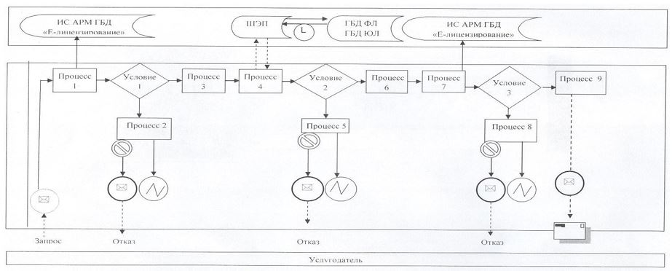

Приложение 2
к регламенту государственной услуги
"Выдача разрешения на использование
земельного участка для изыскательских работ"
Диаграмма функционального взаимодействия информационных систем, задействованных в оказании государственной услуги через портал

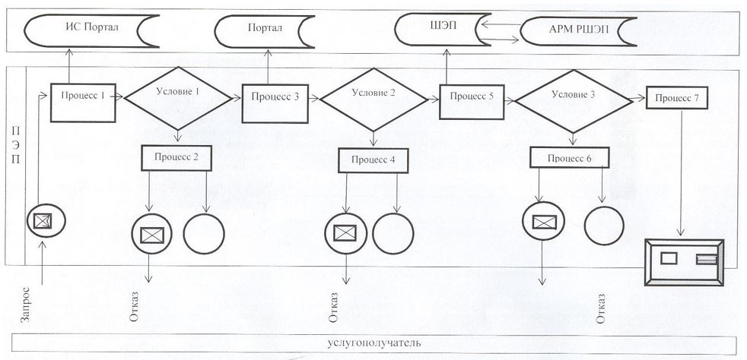

Условные обозначения:

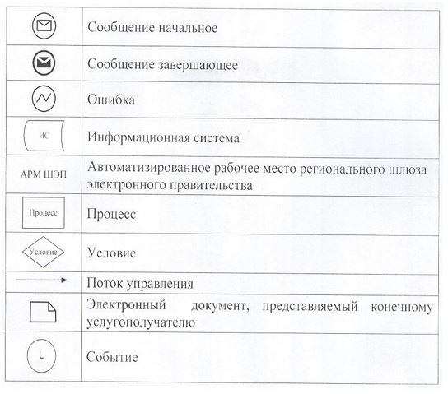

Приложение 3
к регламенту государственной услуги
"Выдача разрешения на использование
земельного участка для изыскательских работ"
Справочник бизнес-процессов оказания государственной услуги "Выдача разрешения на использование земельного участка для изыскательских работ"
Сноска. Приложение 3 - в редакции постановления акимата Мангистауской области от 29.11.2016 № 355(вводится в действие по истечении десяти календарных дней после дня его первого официального опубликования).
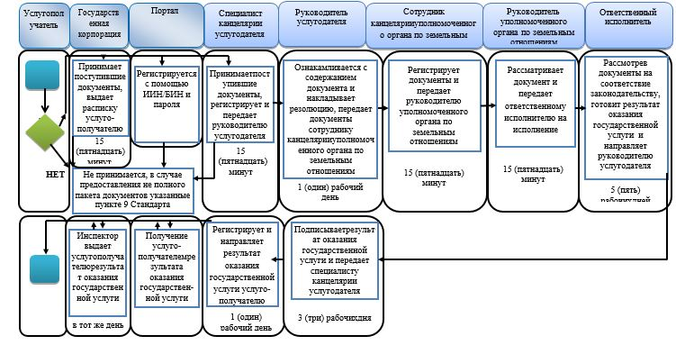

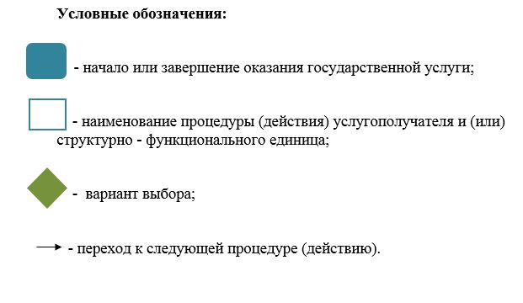

Утвержден
постановлением акимата
Мангистауской области
от 15 декабря 2015 года № 396
Регламент государственной услуги "Утверждение землеустроительных проектов по формированию земельных участков" 1. Общие положения
1. Государственная услуга "Утверждение землеустроительных проектов по формированию земельных участков" (далее – государственная услуга) оказывается государственным учреждением "Управление земельных отношений Мангистауской области", отделами земельных отношений районов и городов областного значения (далее – услугодатель).
Прием документов и выдача результатов оказания государственной услуги осуществляются через:
1) канцелярию услугодателя;
2) некоммерческое акционерное общество "Государственная корпорация "Правительство для граждан" (далее – Государственная корпорация);
3) веб веб-портал "электронного правительства" www.egov.kz, www.elicense.kz (далее – портал).
Сноска. Пункт 1 с изменением, внесенным постановлением акимата Мангистауской области от 29.11.2016 № 355(вводится в действие по истечении десяти календарных дней после дня его первого официального опубликования).
2. Форма оказания государственной услуги: электронная (частично автоматизированная) и (или) бумажная.
3. Результатом оказания государственной услуги является утвержденный землеустроительный проект по формированию земельного участка (далее – приказ.
Форма предоставления результата оказания государственной услуги: электронная и (или) бумажная.
В случае обращения услугополучателя за результатом оказания государственной услуги на бумажном носителе, результат оказания государственной услуги оформляется в электронной форме, распечатывается и заверяется печатью и подпись уполномоченного лица услугодателя.
2. Описание порядка действий структурных подразделений (работников) услугодателя в процессе оказания государственной услуги
4. Основанием для начала процедуры (действия) по оказанию государственной услуги является получение услугодателем или Государственной корпорацией документов услугополучателя (либо уполномоченного представителя: юридического лица по документу, подтверждающий полномочия; физического лица по нотариально заверенной доверенности) предусмотренных в пункте 9 Стандарта государственный услуги "Утверждение землеустроительных проектов по формированию земельных участков", утвержденного приказом исполняющего обязанности Министра национальной экономики Республики Казахстан от 27 марта 2015 года "Об утверждении стандартов государственных услуг в сфере земельных № 272 отношений, геодезии и картографии" (зарегистрирован в Реестре государственной регистрации нормативных правовых актов за № 11050) (далее - Стандарт)";
Сноска. Пункт 4 - в редакции постановления акимата Мангистауской области от 29.11.2016 № 355(вводится в действие по истечении десяти календарных дней после дня его первого официального опубликования).
5. Содержание каждой процедуры (действия), входящий в состав процесса оказания государственной услуги и длительность его выполнения:
1) прием и регистрация документов сотрудником канцелярии услугодателя – 15 (пятнадцать) минут;
2) рассмотрение документов руководителем услугодателя – 15 (пятнадцать) минут;
3) рассмотрение документов ответственным исполнителем – 6 (шесть) рабочих дней;
4) подписание результата оказания государственной услуги руководителем услугодателя – 15 (пятнадцать) минут;
5) выдача результата оказания государственной услуги услугополучателю – 1 (один) рабочий день;
6. Результат процедуры (действия) по оказанию государственной услуги, который служит основанием для начала выполнения следующей процедуры (действия):
1) отметка в журнале регистрации в канцелярии с указанием даты и времени приема пакета документов;
2) определение ответственного исполнителя услугодателя;
3) оформление результата оказания государственной услуги;
4) подписание результата оказания государственной услуги руководителем услугодателя;
5) отметка в журнале о выдаче результата об оказании государственной услуги.
3. Описание порядка взаимодействия структурных подразделений (работников) услугодателя в процессе оказания государственной услуги
7. Перечень структурных подразделений, (работников) услугодателя, которые участвуют в процессе оказания государственной услуги:
1) сотрудник канцелярии услугодателя;
2) руководитель услугодателя;
3) ответственный исполнитель услугодателя.
8. Описание последовательности процедур (действий) между структурными подразделениями (работниками) с указанием длительности каждой процедуры (действия):
1) сотрудник канцелярии услугодателя принимает поступившие документы, регистрирует и передает руководителю услугодателя – 15 (пятнадцать) минут;
2) руководитель услугодателя рассматривает документы направляет ответственному исполнителю услугодателя на исполнение – 15 (пятнадцать) минут;
3) ответственный исполнитель услугодателя рассматривает поступившие документы, оформляет результат оказания государственной услуги, в случае установления факта неполноты представленных документов, услугодатель в указанные сроки дает письменный мотивированный отказ в дальнейшем рассмотрении заявления - 6 (шесть) рабочих дней;
4) руководитель услугодателя подписывает результат оказания государственной услуги и направляет сотруднику канцелярии услугодателя – 1 (один) рабочий день.
5) сотрудник канцелярии услугодателя регистрирует и передает результат государственной услуги для выдачи услугополучателю – 15 (пятнадцать) минут.
4. Описание порядка взаимодействия с Государственной корпорацией и (или) иными услугодателями, а также порядка использования информационных систем в процессе оказания государственной услуги
Сноска. Заголовок главы 4 в редакции постановления акимата Мангистауской области от 29.11.2016 № 355(вводится в действие по истечении десяти календарных дней после дня его первого официального опубликования).
9. Описание порядка обращения через Государственную корпорацию и (или) к иным услугодателям, длительность обработки запроса услугополучателя:
1) услугополучатель представляет документы, указанные в пункте 9 Стандарта;
2) инспектор ЦОН принимает поступившие документы, выдает расписку услугополучателю о приеме соответствующих документов и передает документы через курьера ЦОН сотруднику канцелярии услугодателя – 1 (один) день;
3) сотрудник канцелярии услугодателя принимает поступившие документы, регистрирует и передает руководителю услугодателя – 15 (пятнадцать) минут;
4) руководитель услугодателя осуществляет ознакомление с поступившими документами и отправляет ответственному исполнителю услугодателя на исполнение – 15 (пятнадцать) минут;
5) ответственный исполнитель услугодателя рассматривает поступившие документы, оформляет результат оказания государственной услуги, в случае установления факта неполноты представленных документов услугодатель в указанные сроки дает письменный мотивированный отказ в дальнейшем рассмотрении заявления - 6 (шесть) рабочих дней;
6) руководитель услугодателя подписывает результат оказания государственной услуги и направляет сотруднику канцелярии услугодателя – 15 (пятнадцать) минут;
7) сотрудник канцелярии услугодателя регистрирует и передает результат оказания государственной услуги через курьера Государственной корпорации инспектору Государственной корпорации – 15 (пятнадцать) минут;
8) инспектор Государственной корпорации выдает услугополучателю результат оказания государственной услуги в тот же день.
Сноска. Пункт 9 с изменением, внесенным постановлением акимата Мангистауской области от 29.11.2016 №355(вводится в действие по истечении десяти календарных дней после дня его первого официального опубликования).
10. Описание порядка обращения и последовательности процедур (действий) услугодателя и услугополучателя при оказании государственной услуги через услугодателя:
1) процесс 1 – ввод сотрудником услугодателя логина и пароля (процесс авторизации) в информационной системе автоматизированного рабочего места государственной базе данных (далее – ИС АРМ ГБД) "Е-лицензирование" для оказания государственной услуги;
2) условие 1 – проверка в ИС АРМ ГБД "Е-лицензирование" подлинности данных о зарегистрированном сотруднике услугодателя через логин и пароль;
3) процесс 2 – формирование ИС АРМ ГБД "Е-лицензирование" сообщения об отказе в авторизации в связи с имеющимися нарушениями в данных сотрудника услугодателя;
4) процесс 3 – выбор сотрудником услугодателя государственной услуги, указанной в настоящем регламенте государственной услуге "Утверждение землеустроительных проектов по формированию земельных участков" (далее – Регламент), вывод на экран формы запроса для оказания государственной услуги и ввод сотрудником услугодателя данных услугополучателя;
5) процесс 4 – направление запроса через шлюз электронного правительства (далее – ШЭП) в государственную базу данных юридических лиц/ в государственную базу данных физических лиц (далее – ГБД ЮЛ/ГБД ФЛ) о данных услугополучателя;
6) условие 2 – проверка наличия данных услугополучателя в ГБД ЮЛ/ГБД ФЛ;
7) процесс 5 – формирование сообщения о невозможности получения данных в связи с отсутствием данных услугополучателя в ГБД ЮЛ/ГБД ФЛ;
8) процесс 6 – заполнение формы запроса в части отметки о наличии документов в бумажной форме и сканирование сотрудником услугодателя необходимых документов, предоставленных услугополучателем, и прикрепление их к форме запроса;
9) процесс 7 – регистрация запроса и обработка государственной услуги в ИС АРМ ГБД "Е-лицензирование";
10) условие 3 – проверка услугодателем соответствия услугополучателя квалификационным требованиям и основаниям для выдачи результата оказания государственной услуги;
11) процесс 8 – формирование сообщения об отказе в запрашиваемой государственной услуге в связи с имеющимися нарушениями в данных услугополучателя в ИС АРМ ГБД "Е-лицензирование";
12) процесс 9 – получение услугополучателем результата оказания государственной услуги сформированной ИС АРМ ГБД "Е-лицензирование".
Функциональные взаимодействия информационных систем, задействованных в оказании государственной услуги через услугодателя, приведены диаграммой согласно приложению 1 к настоящему Регламенту.
11. Описание порядка обращения и последовательности процедур (действий) услугополучателя при оказании государственной услуги через портал:
1) услугополучатель осуществляет регистрацию на портале с помощью ИИН/БИН и пароля (осуществляется для незарегистрированных получателей на портале);
2) процесс 1 – ввод услугополучателем ИИН/БИН и пароля (процесс авторизации) на портале для получения услуги;
3) условие 1 – проверка на портале подлинности данных о зарегистрированном услугополучателе через ИИН/БИН и пароль;
4) процесс 2 – формирование портала сообщения об отказе в авторизации в связи с имеющимися нарушениями в данных услугополучателя;
5) процесс 3 – выбор услугополучателем государственной услуги, указанной в настоящем Регламенте, вывод на экран формы запроса для оказания государственной услуги и заполнение услугополучателем формы (ввод данных) с учетом ее структуры и форматных требований, прикрепление к форме запроса необходимых копий документов в электронном виде, указанные в пункте 9 Стандарта, а также выбор потребителем регистрационного свидетельства ЭЦП для удостоверения (подписания) запроса;
6) условие 2 – проверка на портале срока действия регистрационного свидетельства ЭЦП и отсутствия в списке отозванных (аннулированных) регистрационных свидетельств, а также соответствия идентификационных данных (между ИИН/БИН, указанным в запросе, и ИИН/БИН, указанным в регистрационном свидетельстве ЭЦП);
7) процесс 4 – формирование сообщения об отказе в запрашиваемой государственной услуге в связи с не подтверждением подлинности ЭЦП услугополучателя;
8) процесс 5 – удостоверение запроса для оказания электронной государственной услуги посредством ЭЦП услугополучателя и направление электронного документа (запроса) через ШЭП в автоматизированное рабочее место регионального шлюза электронного правительства (далее – АРМ РШЭП) для обработки портале;
9) условие 3 – проверка (обработка) портал соответствия приложенных услугополучателем документов, указанных в пункте 9 Стандарта и основанием для оказания государственной услуги;
10) процесс 6 – формирование сообщения об отказе в запрашиваемой государственной услуге в связи с имеющимися нарушениями в документах услугополучателя;
11) процесс 7 – получение услугополучателем результата оказания государственной услуги, сформированного портала.
Функциональные взаимодействия информационных систем, задействованных, в оказании государственной услуги через портал приведены диаграммой согласно приложению 2 к настоящему Регламенту.
12. Подробное описание последовательности процедур (действий), взаимодействий структурных подразделений (работников) услугодателя в процессе оказания государственной услуги, а также описание порядка взаимодействия с иными услугодателями и (или) Государственной корпорацией и порядка использования информационных систем в процессе оказания государственной услуги отражается в справочнике бизнес-процесса оказания государственной услуги согласно к настоящему приложению 3 Регламенту государственной услуги "Утверждение землеустроительных проектов по формированию земельных участков". Справочник бизнес-процессов оказания государственной услуги размещается на портале, интернет-ресурсе услугодателя.
Сноска. Пункт 12 - в редакции постановления акимата Мангистауской области от 29.11.2016 № 355(вводится в действие по истечении десяти календарных дней после дня его первого официального опубликования).
Приложение 1
к регламенту государственной услуги
"Утверждение землеустроительных
проектов по формированию земельных участков"
Диаграмма функционального взаимодействия информационных систем, задействованных в оказании государственной услуги через услугодателя

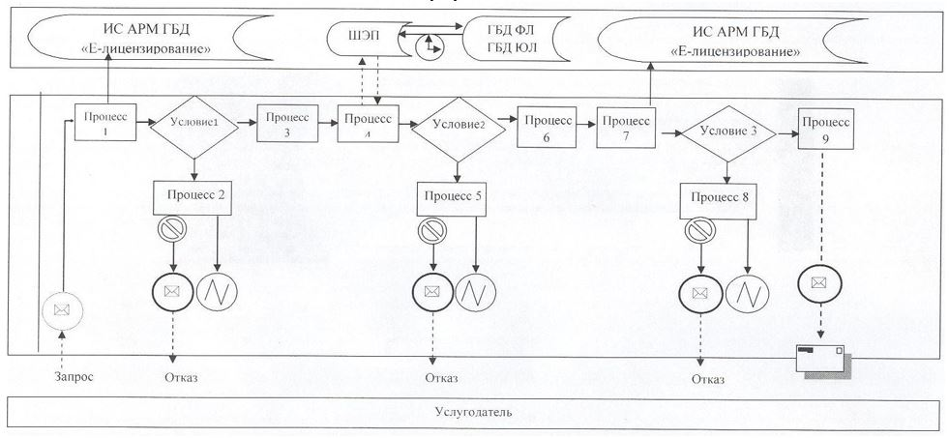

Приложение 2
к регламенту государственной услуги
"Утверждение землеустроительных проектов
по формированию земельных участков"
Диаграмма функционального взаимодействия информационных систем, задействованных в оказании государственной услуги через портал

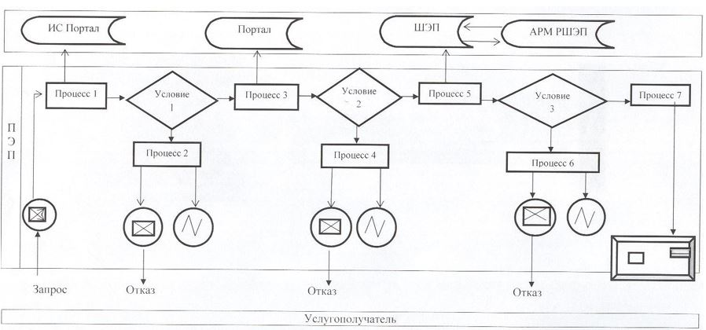

Условные обозначения:

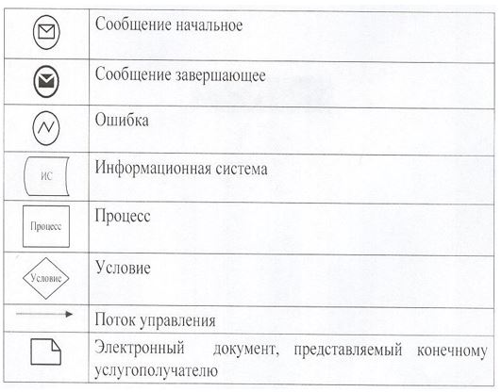

Приложение 3
к регламенту государственной услуги
"Утверждение землеустроительных проектов
по формированию земельных участков"
Справочник бизнес-процессов оказания государственной услуги "Утверждение землеустроительных проектов по формированию земельных участков"
Сноска. Приложение 3 - в редакции постановления акимата Мангистауской области от 29.11.2016 № 355(вводится в действие по истечении десяти календарных дней после дня его первого официального опубликования).

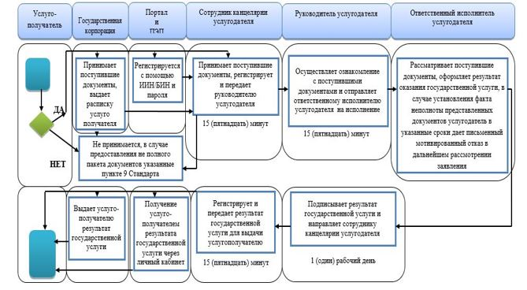

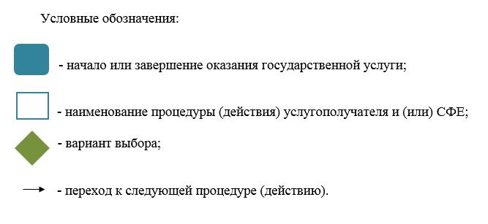

Утвержден
постановлением акимата
Мангистауской области
от 15 декабря 2015 года № 396
Регламент государственной услуги "Выдача решения на изменение целевого назначения земельного участка" 1. Общие положения
1. Государственная услуга "Выдача решения на изменение целевого назначения земельного участка" (далее – государственная услуга) оказывается местными исполнительными органами области, районов и города областного значения, акимом города районного значения, поселка, села, сельского округа (далее – услугодатель).
Прием документов и выдача результатов оказания государственной услуги осуществляются через:
1) канцелярию услугодателя;
2) некоммерческое акционерное общество "Государственная корпорация "Правительство для граждан" (далее – Государственная корпорация);
3) веб-портал "электронного правительства" www.egov.kz (далее – портал).
Сноска. Пункт 1 с изменением, внесенным постановлением акимата Мангистауской области от 29.11.2016 № 355(вводится в действие по истечении десяти календарных дней после дня его первого официального опубликования).
2. Форма оказания государственной услуги: электронная (частично автоматизированная) и (или) бумажная.
3. Результатом оказания государственной услуги является постановление об изменении целевого назначения земельного участка (далее - разрешение), либо мотивированный отказ в оказании государственной услуги.
Форма предоставления результата оказания государственной услуги: электронная и (или) бумажная.
В случае обращения услугополучателя за результатом оказания государственной услуги на бумажном носителе, результат оказания государственной услуги оформляется в электронной форме, распечатывается и заверяется печатью и подписью уполномоченного лица услугодателя.
2. Описание порядка действий структурных подразделений (работников) услугодателя в процессе оказания государственной услуги
4. Основанием для начала процедуры (действия) по оказанию государственной услуги является получение услугодателем документов услугополучателя (либо уполномоченного представителя: юридического лица по документу, подтверждающий полномочия; физического лица по нотариально заверенной доверенности) предусмотренный в пункте 9 Стандарта государственной услуги "Выдача решения на изменение целевого назначения земельного участка", утвержденного приказом исполняющего обязанности Министра национальной экономики Республики Казахстан от 27 марта 2015 года № 272 "Об утверждении стандартов государственных услуг в сфере земельных отношений, геодезии и картографии" (зарегистрирован в Реестре государственной регистрации нормативных правовых актов за № 11050) (далее - Стандарт);
5. Содержание каждой процедуры (действия), входящий в состав процесса оказания государственной услуги и длительность его выполнения:
1) прием и регистрация документов специалистом канцелярии услугодателя – 15 (пятнадцать) минут;
2) рассмотрение документов руководителем услугодателя – 1 (один) рабочих дня;
3) рассмотрение документов руководителем уполномоченного органа по земельным отношениям, либо архитектуры и градостроительства – 15 (пятнадцать) минут;
4) рассмотрение документов ответственным исполнителем – 16 (шестнадцать) календарных дней
5) оформление результата оказания государственной услуги – 7 (семь) рабочих дней;
6) подписание результата оказания государственной услуги руководителем услугодателя – 5 (пять) рабочих дней;
7) выдача результата оказания государственной услуги услугополучателю – 1 (одного) рабочего дня;
6. Результат процедуры (действия) по оказанию государственной услуги, который служит основанием для начала выполнения следующей процедуры (действия):
1) отметка в журнале регистрации в канцелярии с указанием даты и времени приема пакета документов;
2) принятие к рассмотрению заявления об изменении целевого назначения земельного участка;
3) передача документов руководителю уполномоченного органа по земельным отношениям;
4) определение ответственного исполнителя;
5) оформление результата оказания государственной услуги;
6) подписание результата оказания государственной услуги руководителем услугодателя;
7) отметка в журнале регистрации о выдаче результата оказания государственной услуги.
3. Описание порядка взаимодействия структурных подразделений (работников) услугодателя в процессе оказания государственной услуги
7. Перечень структурных подразделений, (работников), услугодателя, которые участвуют в процессе оказания государственной услуги:
1) специалист канцелярии услугодателя;
2) руководитель услугодателя;
3) руководители уполномоченных органов по земельным отношениям, либо архитектуры и градостроительства;
4) ответственные исполнители;
5) согласующие органы;
6) комиссия.
8. Описание последовательности процедур (действий) между структурными подразделениями (работниками) с указанием длительности каждой процедуры (действия):
1) специалист канцелярии услугодателя принимает, регистрирует поступившие документы и передает руководителю услугодателя – 15 (пятнадцать) минут;
2) руководитель услугодателя ознакамливается с содержанием документов, накладывает резолюцию и передает руководителю уполномоченному органу по земельным отношениям, либо архитектуры и градостроительства на исполнение – 1 (один) рабочий день;
3) руководитель уполномоченного органа по земельным отношениям, либо архитектуры и градостроительства осуществляет ознакомление с поступившими документами и отправляет ответственному исполнителю на исполнение – 15 (пятнадцать) минут;
4) ответственный исполнитель определяет возможность использования земельного участка по заявленному целевому назначению и направляет его на согласование одновременно всем заинтересованным государственным органам, соответствующим службам – 3 (три) рабочих дня;
5) согласующие органы представляют соответствующие заключения о возможности использования земельного участка по заявленному целевому назначению – 5 (пять) рабочих дней;
6) ответственный исполнитель в пределах компетенции со дня поступления заключения подготавливает предложение о возможности использования земельного участка по заявленному целевому назначению – 3 (три) рабочих дня;
7) решение об изменении целевого назначения земельного участка принимается на основании заключения комиссии, создаваемой в соответствии с пунктом 2 статьи 43 Земельного Кодекса Республики Казахстан;
заключение комиссии составляется в двух экземплярах в форме протокольного решения с момента поступления в комиссию предложения о возможности изменения целевого назначения земельного участка – 5 (пять) рабочих дней;
8) в случае изменения целевого назначения земельного участка, расположенного в черте населенного пункта, для целей строительства составляется земельно-кадастровый план в порядке, предусмотренном в пункте 7 статьи 44-1 Земельного Кодекса Республики Казахстан - 3 (три) рабочих дня;
9) в пределах компетенции уполномоченные органы по земельным отношениям с момента поступления соответствующего заключения комиссии, а при изменении целевого назначения земельного участка, расположенного в черте населенного пункта для целей строительства с момента утверждения земельно-кадастрового плана органом архитектуры и градостроительства подготавливает результат оказания государственной услуги – 4 (четыре) рабочих дней;
10) руководитель услугодателя принимает решение об изменении, либо об отказе в изменении целевого назначения земельного участка с момента поступления соответствующего заключения комиссии, а при изменении целевого назначения земельного участка расположенного в черте населенного пункта для целей строительства с момента утверждения земельно-кадастрового плана – 5 (пять) рабочих дней;
11) специалист канцелярии услугодателя регистрирует и передает копия решения о согласии, либо об отказе в изменении целевого назначения земельного участка услугополучателю – 1 (один) рабочий день.
4. Описание порядка взаимодействия с Государственной корпорацией и (или) иными услугодателями, а также порядка использования информационных систем в процессе оказания государственной услуги
Сноска. Заголовок главы 4 в редакции постановления акимата Мангистауской области от 29.11.2016 № 355(вводится в действие по истечении десяти календарных дней после дня его первого официального опубликования).
9. Описание порядка обращения через Государственную корпорацию и (или) к иным услугодателям, длительность обработки запроса услугополучателя:
1) услугополучатель представляет документы, указанные в пункте 9 Стандарта – 15(пятнадцать) минут;
2) инспектор Государственной корпорации принимает поступившие документы, выдает расписку услугополучателю и передает через курьера Государственной корпорации специалисту канцелярии услугодателя – 15 (пятнадцать) минут;
3) специалист канцелярии услугодателя принимает, регистрирует поступившие документы и передает руководителю услугодателя – 15 (пятнадцать) минут;
4) руководитель услугодателя ознакамливается с содержанием документов, накладывает резолюцию и передает руководителю уполномоченному органу по земельным отношениям, либо архитектуры и градостроительства на исполнение – 1 (один) рабочий день;
5) руководитель уполномоченного органа по земельным отношениям, либо архитектуры и градостроительства осуществляет ознакомление с поступившими документами и отправляет ответственному исполнителю на исполнение – 15 (пятнадцать) минут;
6) ответственный исполнитель определяет возможность использования земельного участка по заявленному целевому назначению и направляет его на согласование одновременно всем заинтересованным государственным органам, соответствующим службам – 3 (три) рабочих дня;
7) согласующие органы представляют соответствующие заключения о возможности использования земельного участка по заявленному целевому назначению – 5 (пять) рабочих дней;
8) ответственный исполнитель в пределах компетенции со дня поступления заключении подготавливает предложение о возможности использования земельного участка по заявленному целевому назначению – 3 (три) рабочих дня;
9) решение об изменении целевого назначения земельного участка принимается на основании заключения комиссии, создаваемой в соответствии с пунктом 2 статьи 43 Земельного Кодекса Республики Казахстан;
заключение комиссии составляется в двух экземплярах в форме протокольного решения с момента поступления в комиссию предложения о возможности изменения целевого назначения земельного участка – 5 (пять) рабочих дней;
10) в случае изменения целевого назначения земельного участка, расположенного в черте населенного пункта, для целей строительства составляется земельно-кадастровый план в порядке, предусмотренном в пункте 7 статьи 44-1 Земельного Кодекса Республики Казахстан – 3 (три) рабочих дня;
11) в пределах компетенции уполномоченные органы по земельным отношениям с момента поступления соответствующего заключения комиссии, а при изменении целевого назначения земельного участка, расположенного в черте населенного пункта для целей строительства с момента утверждения земельно-кадастрового плана органом архитектуры и градостроительства подготавливает результата оказания государственной услуги – 4 (четыре) рабочих дней;
12) руководитель услугодателя принимает решение об изменении, либо об отказе в изменении целевого назначения земельного участка с момента поступления соответствующего заключения комиссии, а при изменении целевого назначения земельного участка расположенного в черте населенного пункта для целей строительства с момента утверждения земельно-кадастрового плана – 5 (пять) рабочих дней;
13) специалист канцелярии услугодателя регистрирует и передает копия решения о согласии, либо об отказе в изменении целевого назначения земельного участка через курьера Государственной корпорации в инспектору Государственной корпорации – 1 (один) рабочий день;
14) инспектор Государственней корпорации выдает услугополучателю результат оказания государственной услуги в тот же день.
Сноска. Пункт 9 с изменением, внесенным постановлением акимата Мангистауской области от 29.11.2016 №355(вводится в действие по истечении десяти календарных дней после дня его первого официального опубликования).
10. Описание порядка обращения и последовательности процедур (действий) услугополучателя при оказании государственной услуги через портал:
1) услугополучатель осуществляет регистрацию на портале с помощью ИИН/БИН и пароля (осуществляется для незарегистрированных получателей на портале);
2) процесс 1 – ввод услугополучателем ИИН/БИН и пароля (процесс авторизации) на портале для получения государственной услуги;
3) условие 1 – проверка на портале подлинности данных о зарегистрированном услугополучателе через ИИН/БИН и пароль;
4) процесс 2 – формирование портала сообщения об отказе в авторизации в связи с имеющимися нарушениями в данных услугополучателя;
5) процесс 3 – выбор услугополучателем государственной услуги, указанной в настоящем Регламенте, вывод на экран формы запроса для оказания государственной услуги и заполнение услугополучателем формы (ввод данных) с учетом ее структуры и форматных требований, прикрепление к форме запроса необходимых копий документов в электронном виде, указанные в пункте 9 Стандарта, а также выбор потребителем регистрационного свидетельства ЭЦП для удостоверения (подписания) запроса;
6) условие 2 – проверка на поратала срока действия регистрационного свидетельства ЭЦП и отсутствия в списке отозванных (аннулированных) регистрационных свидетельств, а также соответствия идентификационных данных (между ИИН/БИН, указанным в запросе, и ИИН/БИН, указанным в регистрационном свидетельстве ЭЦП);
7) процесс 4 – формирование сообщения об отказе в запрашиваемой государственной услуге в связи с не подтверждением подлинности ЭЦП услугополучателя;
8) процесс 5 – удостоверение запроса для оказания государственной услуги посредством ЭЦП услугополучателя и направление электронного документа (запроса) через ШЭП в автоматизированное рабочее место регионального шлюза электронного правительства (далее – АРМ РШЭП) для обработки портала;
9) условие 3 – проверка (обработка) портала соответствия приложенных услугополучателем документов, указанных в пункте 9 Стандарта и основанием для оказания государственной услуги;
10) процесс 6 – формирование сообщения об отказе в запрашиваемой государственной услуге в связи с имеющимися нарушениями в документах услугополучателя;
11) процесс 7 – получение услугополучателем результата оказания государственной услуги, сформированного портала.
Функциональные взаимодействия информационных систем, задействованных в оказании государственной услуги через портал, приведены диаграммой согласно приложению 1 к настоящему Регламенту.
11. Подробное описание последовательности процедур (действий), взаимодействий структурных подразделений (работников) услугодателя в процессе оказания государственной услуги, а также описание порядка взаимодействия с иными услугодателями и (или) Государственной корпорацией и порядка использования информационных систем в процессе оказания государственной услуги отражается в справочнике бизнес-процесса оказания государственной услуги согласно к настоящему приложению 2 Регламенту государственной услуги "Выдача решения на изменение целевого назначения земельного участка". Справочник бизнес-процессов оказания государственной услуги размещается на портале, интернет-ресурсе услугодателя.
Сноска. Пункт 11 - в редакции постановления акимата Мангистауской области от 29.11.2016 № 355(вводится в действие по истечении десяти календарных дней после дня его первого официального опубликования).
Приложение 1
к регламенту государственной услуги
"Выдача решения на изменение целевого
назначения земельного участка"
Диаграмма функционального взаимодействия информационных систем, задействованныхпри оказании электронной государственной услуги через ПЭП

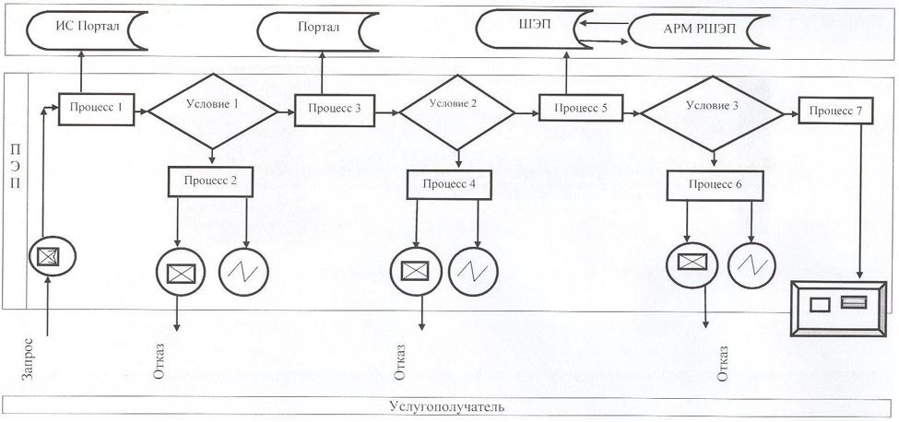

Условные обозначения:

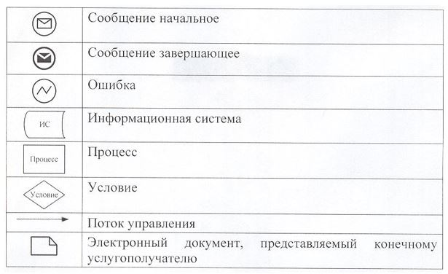

Приложение 2
к регламенту государственной услуги
"Выдача решения на изменение
целевого назначения земельного участка"
Справочник бизнес-процессов оказания государственной услуги "Выдача решения на изменение целевого назначения земельного участка"
Сноска. Приложение 2 - в редакции постановления акимата Мангистауской области от 29.11.2016 № 355(вводится в действие по истечении десяти календарных дней после дня его первого официального опубликования).

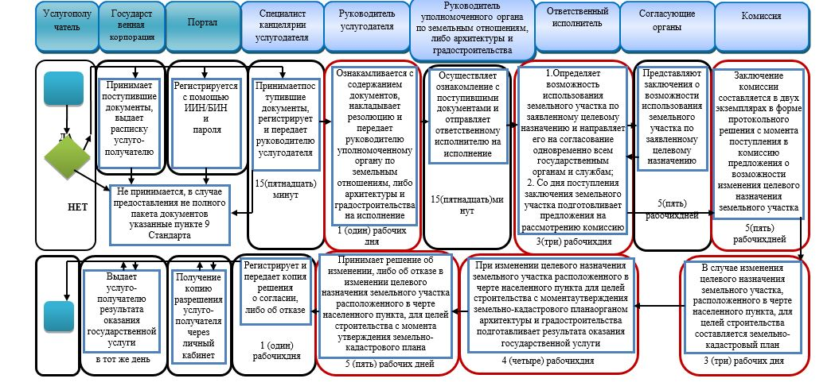

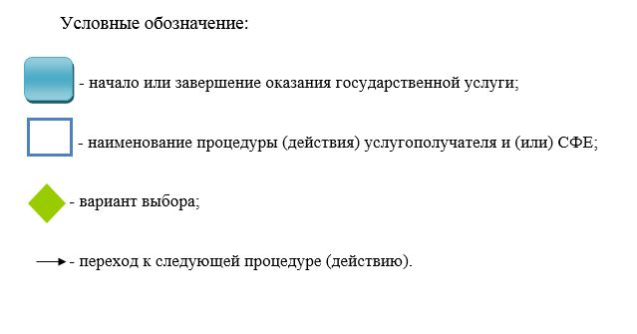

Утвержден
постановлением акимата
Мангистауской области
от 15 декабря 2015 года № 396
Регламент государственной услуги "Утверждение кадастровой (оценочной) стоимости конкретных земельных участков, продаваемых в частную собственность государством" 1. Общие положения
1. Государственная услуга "Утверждение кадастровой (оценочной) стоимости конкретных земельных участков, продаваемых в частную собственность государством" (далее – государственная услуга) оказывается государственным учреждением "Управление земельных отношений Мангистауской области", отделами земельных отношений районов и городов областного значения (далее – услугодатель).
Прием документов и выдача результата оказания государственной услуги осуществляется через:
1) канцелярию услугодателя;
2) некоммерческое акционерное общество "Государственная корпорация "Правительство для граждан" (далее – Государственная корпорация);
Сноска. Пункт 1 с изменением, внесенным постановлением акимата Мангистауской области от 29.11.2016 № 355(вводится в действие по истечении десяти календарных дней после дня его первого официального опубликования).
2. Форма оказания государственной услуги: бумажная.
3. Результат оказания государственной услуги – утвержденный акт кадастровой (оценочной) стоимости земельного участка.
Форма предоставления результата оказания государственной услуги: бумажная.
2. Описание порядка действий структурных подразделений (работников) услугодателя в процессе оказания государственной услуги
4. Основанием для начала процедуры (действия) по оказанию государственной услуги является получение услугодателем или Государственная корпорация документов услугополучателя, (либо уполномоченного представителя: юридического лица по документу, подтверждающий полномочия; физического лица по нотариально заверенной доверенности) предусмотренный в государственной услуги " пункте 9 Стандарта Утверждение кадастровой (оценочной) стоимости конкретных земельных участков, продаваемых в частную собственность государством", утвержденного приказом исполняющего обязанности Министра национальной экономики Республики Казахстан от 27 марта 2015 года "Об утверждении № 272 стандартов государственных услуг в сфере земельных отношений, геодезии и картографии" (зарегистрирован в Реестре государственной регистрации нормативных правовых актов за № 11050) ( далее - Стандарт) ";
Сноска. Пункт 4 - в редакции постановления акимата Мангистауской области от 29.11.2016 № 355(вводится в действие по истечении десяти календарных дней после дня его первого официального опубликования).
5. Содержание каждой процедуры (действия), входящий в состав процесса оказания государственной услуги и длительность его выполнения:
1) прием и регистрация документов сотрудником канцелярии услугодателя – 15 (пятнадцать) минут;
2) рассмотрение документов руководителем услугодателя – 15 (пятнадцать) минут;
3) рассмотрение документов и оформление результата оказания государственной услуги ответственным исполнителем – 2 (два) рабочих дня;
4) подписание результата оказания государственной услуги руководителем услугодателя – 1 (один) рабочий день;
5) выдача результата оказания государственной услуги услугополучателю – 15 (пятнадцать) минут.
6. Результат процедуры (действия) по оказанию государственной услуги, который служит основанием для начала выполнения следующей процедуры (действия):
1) отметка в журнале регистрации в канцелярии с указанием даты и времени приема пакета документов;
2) определение ответственного исполнителя услугодателя;
3) оформление результата оказания государственной услуги;
4) подписание результата оказания государственной услуги руководителем услугодателя;
5) отметка в журнале о выдаче результата об оказании государственной услуги.
3. Описание порядка взаимодействия структурных подразделений (работников) услугодателя в процессе оказания государственной услуги
7. Перечень структурных подразделений, (работников) услугодателя, которые участвуют в процессе оказания государственной услуги:
1) сотрудник канцелярии услугодателя;
2) руководитель услугодателя;
3) ответственный исполнитель услугодателя.
8. Описание последовательности процедур (действий) между структурными подразделениями (работниками) с указанием длительности каждой процедуры (действия):
1) сотрудник канцелярии услугодателя принимает поступившие документы, регистрирует и передает руководителю услугодателя – 15 (пятнадцать) минут;
2) руководитель услугодателя рассматривает документы и направляет ответственному исполнителю услугодателя на исполнение – 15 (пятнадцать) минут;
3) ответственный исполнитель услугодателя рассматривает поступившие документы, оформляет результат государственной услуги и направляет на подпись руководителю услугодателя – 2 (два) рабочих дня;
4) руководитель услугодателя подписывает результат государственной услуги и направляет сотруднику канцелярии услугодателя – 1 (один) рабочий день;
5) сотрудник канцелярии услугодателя регистрирует и выдает результат оказания государственной услуги услугополучателю – 15 (пятнадцать) минут.
4. Описание порядка взаимодействия с Государственной корпорацией и (или) иными услугодателями, а также порядка использования информационных систем в процессе оказания государственной услуги
Сноска. Заголовок главы 4 в редакции постановления акимата Мангистауской области от 29.11.2016 № 355(вводится в действие по истечении десяти календарных дней после дня его первого официального опубликования).
9. Описание порядка обращения через Государственную корпорацию и (или) к иным услугодателям, длительность обработки запроса услугополучателя:
1) услугополучатель представляет документы, указанные в пункте 9 Стандарта;
2) инспектор Государственной корпорации принимает поступившие документы, выдает расписку услугополучателю о приеме соответствующих документов и передает документы через курьера Государственной корпорации специалисту канцелярии услугодателя – 15 (пятнадцать) минут;
3) сотрудник канцелярии услугодателя принимает поступившие документы, регистрирует и передает руководителю услугодателя – 15 (пятнадцать) минут;
4) руководитель услугодателя осуществляет ознакомление с поступившими документами и отправляет ответственному исполнителю услугодателя на исполнение – 15 (пятнадцать) минут;
5) ответственный исполнитель услугодателя рассматривает поступившие документы, готовит результат оказания государственной услуги и направляет на подпись руководителю услугодателя – 2 (два) рабочих дней;
6) руководитель услугодателя подписывает результат оказания государственной услуги и направляет сотруднику канцелярии услугодателя – 1 (один) рабочий день;
7) специалист канцелярии услугодателя регистрирует и направляет копию результата оказания государственной услуги через курьера инспектору Государственной корпорации – 1 (один) рабочий день;
8) инспектор Государственной корпорации выдает услугополучателю результат оказания государственной услуги в тот же день.
Сноска. Пункт 9 с изменением, внесенным постановлением акимата Мангистауской области от 29.11.2016 №355(вводится в действие по истечении десяти календарных дней после дня его первого официального опубликования).
10. Подробное описание последовательности процедур (действий), взаимодействий структурных подразделений (работников) услугодателя в процессе оказания государственной услуги, а также описание порядка взаимодействия с иными услугодателями и (или) Государственной корпорацией и порядка использования информационных систем в процессе оказания государственной услуги отражается в справочнике бизнес-процесса оказания государственной услуги согласно приложение 3 к настоящему Регламенту государственной услуги "Утверждение кадастровой (оценочной) стоимости конкретных земельных участков, продаваемых в частную собственность государством". Справочник бизнес-процессов оказания государственной услуги размещается на портале, интернет-ресурсе услугодателя.
Сноска. Пункт 10 - в редакции постановления акимата Мангистауской области от 29.11.2016 № 355(вводится в действие по истечении десяти календарных дней после дня его первого официального опубликования).
Приложение 1
к регламенту государственной услуги
"Утверждение кадастровой (оценочной) стоимости
конкретных земельных участков, продаваемых
в частную собственность государством"
Справочник бизнес-процессов оказания государственной услуги "Утверждение кадастровой (оценочной)стоимости конкретных земельных участков, продаваемых в частную собственность государством"
Сноска. Приложение 1 - в редакции постановления акимата Мангистауской области от 29.11.2016 № 355(вводится в действие по истечении десяти календарных дней после дня его первого официального опубликования).

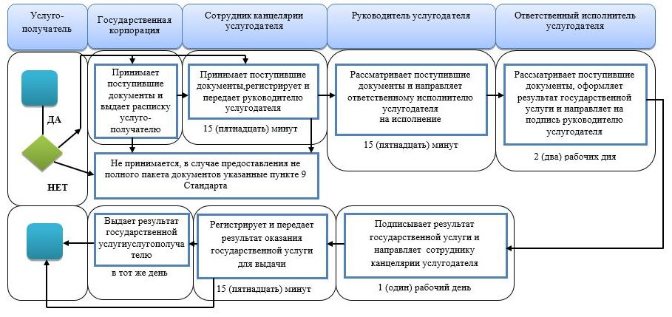

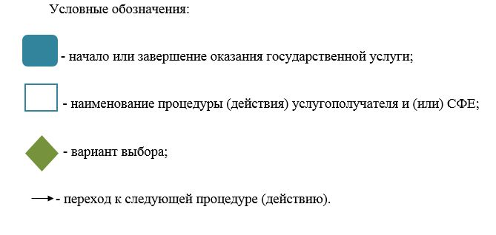

Утвержден
постановлением акимата
Мангистауской области
от 15 декабря 2015 года № 396
Регламент государственной услуги "Выдача решений на перевод орошаемой пашни в неорошаемые виды угодий" 1. Общие положения
1. Государственная услуга "Выдача решений на перевод орошаемой пашни в неорошаемые виды угодий" оказывается местным исполнительным органом области (далее – услугодатель).
Прием заявлений и выдача результатов оказания государственной услуги осуществляются через:
1) канцелярию услугодателя и (или) местных исполнительных органов районов;
2) веб-портала "электронного правительства" www.egov.kz (далее – портал).
2. Форма оказания государственной услуги: электронная (частично автоматизированная) и (или) бумажная.
3. Результатом оказания государственной услуги является постановление услугодателя о решении перевода орошаемой пашни в неорошаемые виды угодий (далее - разрешение).
Форма предоставления результата оказания государственной услуги: электронная.
В случае обращения услугополучателя за результатом оказания государственной услуги на бумажном носителе, результат оказания государственной услуги оформляется в электронной форме и распечатывается.
2. Описание порядка действий структурных подразделений (работников) услугодателя в процессе оказания государственной услуги
4. Основанием для начала процедуры (действия) по оказанию государственной услуги является получение услугодателем или Государственная корпорация документов услугополучателя, (либо уполномоченного представителя: юридического лица по документу, подтверждающий полномочия; физического лица по нотариально заверенной доверенности) предусмотренный в государственной услуги " пункте 9 Стандарта Утверждение кадастровой (оценочной) стоимости конкретных земельных участков, продаваемых в частную собственность государством", утвержденного приказом исполняющего обязанности Министра национальной экономики Республики Казахстан от 27 марта 2015 года "Об утверждении № 272 стандартов государственных услуг в сфере земельных отношений, геодезии и картографии" (зарегистрирован в Реестре государственной регистрации нормативных правовых актов за № 11050) ( далее - Стандарт).
Сноска. Пункт 4 - в редакции постановления акимата Мангистауской области от 29.11.2016 № 355(вводится в действие по истечении десяти календарных дней после дня его первого официального опубликования).
5. Содержание каждой процедуры (действия), входящий в состав процесса оказания государственной услуги и длительность его выполнения:
1) прием и регистрация документов районным сотрудником канцелярии услугодателя – 15 (пятнадцать) минут;
2) рассмотрение документов руководителем услугодателя района – 1 (один) календарный день;
3) прием и регистрация документов районным специалистом канцелярии уполномоченного органа по земельным отношениям – 15 (пятнадцать) минут;
4) рассмотрение документов руководителем уполномоченного органа по земельным отношениям района (далее - руководитель уполномоченного органа района) – 15 (пятнадцать) минут;
5) рассмотрение и согласования документов ответственным исполнителем района – 5 (пять) календарных дня;
6) рассмотрение и согласование документов уполномоченным органом области в сфере земельных отношений (далее - уполномоченный орган области) – 5 (пять) календарных дней;
7) рассмотрение и согласование документов по переводу угодии центральным уполномоченным органом по земельным отношениям (далее - центральный уполномоченный орган) – 10 (десять) календарных дней;
8) оформление результата оказания государственной услуги – 4 (четыре) календарных дней;
9) подписание результата оказания государственной услуги руководителем услугодателя области – 5 (пять) календарных дней;
10) выдача результата оказания государственной услуги услугополучателю – 15 (пятнадцать) минут;
6. Результат процедуры (действия) по оказанию государственной услуги, который служит основанием для начала выполнения следующей процедуры (действия):
1) отметка в журнале регистрации в канцелярии с указанием даты и времени приема пакета документов;
2) направление документов для исполнения;
3) регистрация документов;
4) согласование документов;
5) ознакомление материалов и определение ответственного исполнителя;
6) направление документов уполномоченному органу области;
7) направление документов в центральный уполномоченный орган;
8) оформление результата оказания государственной услуги;
9) подписание результата оказания государственной услуги;
10) отметка услугополчателя в журнале регистрации о выдаче результата оказания государственной услуги.
3. Описание порядка взаимодействия структурных подразделений (работников) услугодателя в процессе оказания государственной услуги
7. Перечень структурных подразделений, (работников), услугодателя, которые участвуют в процессе оказания государственной услуги:
1) сотрудник канцелярии услугодателя района;
2) руководитель услугодателя района;
3) руководитель уполномоченного органа района;
4) ответственный исполнитель района;
5) уполномоченный орган области;
6) центральный уполномоченный орган;
7) руководитель услугодателя области.
8. Описание последовательности процедур (действий) между структурными подразделениями (работниками) с указанием длительности каждой процедуры (действия):
1) сотрудник канцелярии услугодателя района принимает, регистрирует документы и передает руководителю услугодателя района – 15 (пятнадцать) минут;
2) руководитель услугодателя района ознакамливается и направляет материалы руководителю уполномоченного органа района – 1 (один) календарный день;
3) руководитель уполномоченного органа района рассматривает материалы и передает документов ответственному исполнителю района на исполнение – 15 (пятнадцать) минут;
4) ответственный исполнитель района проверяет полноту документов, обобщает материалы, составляет заключение, согласовывает с районными органами сельского и водного хозяйства и направляет документы уполномоченному органу области – 5 (пять) календарных дней;
5) уполномоченный орган области согласовывает материалы с областными органами сельского и водного хозяйства, охраны окружающей среды, по результатам согласования обобщает материалы в целом по области и со своим заключениям направляет их по переводу орошаемой пашни в неорошаемые виды угодий для согласования центральный уполномоченный орган – 5 (пять) календарных дней;
6) центральный уполномоченный орган согласовывает представленные материалы по переводу орошаемой пашни в неорошаемые виды угодий с центральными уполномоченными органами по сельскому хозяйству, охране окружающей среды и со своим обобщенным заключением направляет уполномоченному органу области для принятия окончательного решения по данному вопросу - 10 календарных дней;
7) уполномоченный орган области на основании соответствующего заключения центрального уполномоченного органа оформляет результат оказания государственной услуги – 4 (четыре) календарных дня;
8) руководитель услугодателя области подписывает результат оказания государственной услуги о решении перевода орошаемой пашни в неорошаемые виды угодий – 5 (пять) календарных дня;
9) сотрудник канцелярии района выдает услугополучателю результат оказания государственной услуги – 15 (пятнадцать) минут.
4. Описание порядка взаимодействия с центром обслуживания населения и (или) иными услугодателями, а также порядка использования информационных систем в процессе оказания государственной услуги
9. Описание порядка обращения и последовательности процедур (действий) услугополучателя при оказании государственной услуги через портал:
1) услугополучатель осуществляет регистрацию на портале с помощью ИИН/БИН и пароля (осуществляется для незарегистрированных получателей на ПЭП);
2) процесс 1 – ввод услугополучателем ИИН/БИН и пароля (процесс авторизации) на портале для получения государственной услуги;
3) условие 1 – проверка на портале подлинности данных о зарегистрированном услугополучателе через ИИН/БИН и пароль;
4) процесс 2 – формирование на портале сообщения об отказе в авторизации в связи с имеющимися нарушениями в данных услугополучателя;
5) процесс 3 – выбор услугополучателем государственной услуги, указанной в настоящем Регламенте, "Выдача решений на перевод орошаемой пашни в неорошаемые виды угодий" (далее - Регламент) вывод на экран формы запроса для оказания государственной услуги и заполнение услугополучателем формы (ввод данных) с учетом ее структуры и форматных требований, прикрепление к форме запроса необходимых копий документов в электронном виде, указанные в пункте 9 Стандарта, а также выбор потребителем регистрационного свидетельства ЭЦП для удостоверения (подписания) запроса;
6) условие 2 – проверка на портале срока действия регистрационного свидетельства ЭЦП и отсутствия в списке отозванных (аннулированных) регистрационных свидетельств, а также соответствия идентификационных данных (между ИИН/БИН, указанным в запросе, и ИИН/БИН, указанным в регистрационном свидетельстве ЭЦП);
7) процесс 4 – формирование сообщения об отказе в запрашиваемой государственной услуге в связи с не подтверждением подлинности ЭЦП услугополучателя;
8) процесс 5 – удостоверение запроса для оказания государственной услуги посредством ЭЦП услугополучателя и направление электронного документа (запроса) через ШЭП в автоматизированное рабочее место регионального шлюза электронного правительства (далее – АРМ РШЭП) для обработки портала;
9) условие 3 – проверка (обработка) портала соответствия приложенных услугополучателем документов, указанных в пункте 9 Стандарта и основанием для оказания государственной услуги;
10) процесс 6 – формирование сообщения об отказе в запрашиваемой государственной услуге в связи с имеющимися нарушениями в документах услугополучателя;
11) процесс 7 – получение услугополучателем результата оказания государственной услуги (справка в форме электронного документа), сформированного портала.
Функциональные взаимодействия информационных систем, задействованных в оказании государственной услуги через портал, приведены диаграммой согласно приложению 1 к настоящему Регламенту.
10. Подробное описание последовательности процедур (действий), взаимодействий структурных подразделений (работников) услугодателя в процессе оказания государственной услуги, а также описание порядка взаимодействия с иными услугодателями и (или) Государственной корпорацией и порядка использования информационных систем в процессе оказания государственной услуги отражается в справочнике бизнес-процесса оказания государственной услуги согласно к настоящему приложению 2 Регламенту государственной услуги "Выдача решений на перевод орошаемой пашни в неорошаемые виды угодий". Справочник бизнес-процессов оказания государственной услуги размещается на портале, интернет-ресурсе услугодателя.
Сноска. Пункт 10 - в редакции постановления акимата Мангистауской области от 29.11.2016 № 355(вводится в действие по истечении десяти календарных дней после дня его первого официального опубликования).
Приложение 1
к регламенту государственной услуги
"Выдача решения на перевод орошаемой
пашни в неорошаемые виды угодий"
Диаграмма функционального взаимодействия информационных систем, задействованных в оказании государственной услуги через портал

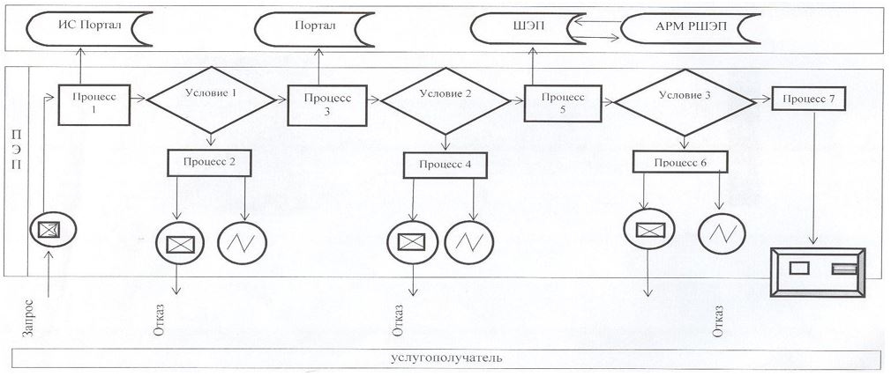

Условные обозначения:

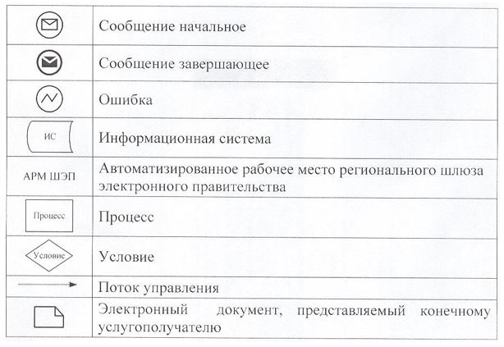

Приложение 2
к регламенту государственной услуги
"Выдача решения на перевод орошаемой
пашни в неорошаемые виды угодий"
Справочник бизнес-процессов оказания государственной услуги "Выдача разрешения на перевод орошаемой пашни в неорошаемые виды угодий"

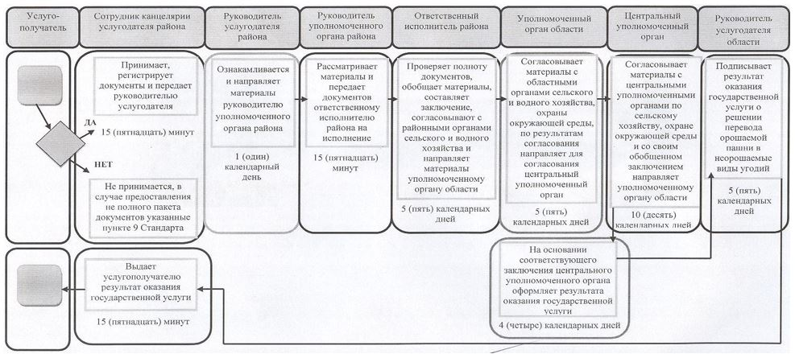

Условные обозначения:

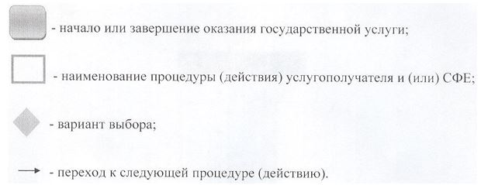

Утвержден
постановлением акимата
Мангистауской области
от 15 декабря 2015 года № 396
Регламент государственной услуги "Выдача разрешений на перевод сельскохозяйственных угодий из одного вида в другой" 1. Общие положения
1. Государственная услуга "Выдача разрешений на перевод сельскохозяйственных угодий из одного вида в другой" оказывается местными исполнительными органами районов и городов (далее – услугодатель).
Прием документов и выдача результатов оказания государственной услуги осуществляются через канцелярию услугодателя.
2. Форма оказания государственной услуги: бумажная.
3. Результатом оказания государственной услуги является разрешение услугодателя о переводе сельскохозяйственных угодий из одного вида в другой (далее – решение).
Форма предоставления результата оказания государственной услуги: бумажная.
2. Описание порядка действий структурных подразделений (работников) услугодателя в процессе оказания государственной услуги
4. Основанием для начала процедуры (действия) по оказанию государственной услуги является получение услугодателем документов услугополучателя, (либо уполномоченного представителя: юридического лица по документу, подтверждающий полномочия; физического лица по нотариально заверенной доверенности) предусмотренный в пункте 9 Стандарта государственной услуги "Выдача разрешений на перевод сельскохозяйственных угодий из одного вида в другой", утвержденного приказом исполняющего обязанности Министра национальной экономики Республики Казахстан от 27 марта 2015 года № 271 "Об утверждении стандартов государственных услуг в сфере земельных отношений, геодезии и картографии" (зарегистрирован в Реестре государственной регистрации нормативных правовых актов за № 11052) (далее - Стандарт);
5. Содержание каждой процедуры (действия), входящий в состав процесса оказания государственной услуги и длительность его выполнения:
1) прием и регистрация документов специалистом канцелярии услугодателя – 15 (пятнадцать) минут;
2) рассмотрение документов руководителем услугодателя – 1 (один) календарный день;
3) регистрация документов сотрудником канцелярии уполномоченного органа по земельным отношениям – 15 (пятнадцать) минут;
4) рассмотрение документов руководителем уполномоченного органа по земельным отношениям – 1 (один) календарный день;
5) рассмотрение документов и согласование ответственным исполнителем услугодателя – 5 (пять) календарных дней;
6) согласование с районными органами сельского и водного хозяйства – 15 (пятнадцать) календарных дней;
7) подписание результата оказания государственной услуги руководителем услугодателя – 7 (семь) календарных дней;
8) выдача результата оказания государственной услуги услугополучателю – 1 (один) календарный день;
6. Результат процедуры (действия) по оказанию государственной услуги, который служит основанием для начала выполнения следующей процедуры (действия):
1) отметка в журнале регистрации в канцелярии с указанием даты и времени приема пакета документов;
2) направление документов для исполнения;
3) регистрация документов;
4) ознакомление материалов и определение ответственного исполнителя;
5) согласование документов;
6) оформление результата оказания государственной услуги;
7) подписание результата оказания государственной услуги;
8) отметка услугополчателя в журнале регистрации о выдаче результата оказания государственной услуги.
3. Описание порядка взаимодействия структурных подразделений (работников) услугодателя в процессе оказания государственной услуги
7. Перечень структурных подразделений, (работников), услугодателя, которые участвуют в процессе оказания государственной услуги:
1) специалистом канцелярии услугодателя;
2) руководитель услугодателя;
3) сотрудник канцелярии уполномоченного органа по земельным отношениям;
4) руководитель уполномоченного органа по земельным отношениям;
5) ответственный исполнитель.
8. Описание последовательности процедур (действий) между структурными подразделениями (работниками) с указанием длительности каждой процедуры (действия):
1) специалист канцелярии услугодателя осуществляет прием документов от услугополучателя, регистрирует их и выдает талон о приеме соответствующих документов – 15 (пятнадцать) минут;
2) руководитель услугодателя рассматривает и отписывает документы в сотруднику канцелярии уполномоченного органа по земельным отношениям – 1 (один) календарный день;
3) сотрудник канцелярии уполномоченного органа по земельным отношениям принимает документы, регистрирует и передает руководителю уполномоченного органа по земельным отношениям (далее - руководитель уполномоченного органа) – 1 (один) календарный день;
4) руководитель уполномоченного органа рассматривает и передает ответственному исполнителю на исполнение – 15 (пятнадцать) минут;
5) ответственный исполнитель проверяет полноту документов, согласовывает с районными органами сельского и водного хозяйства, составляет заключение и вносит проект решения – 20 (двадцать) календарных дней;
6) услугодатель подписывает результат оказания государственной услуги – 7 (семь) календарных дней;
7) специалист канцелярии услугодателя выдает услугополучателю результат оказания государственной услуги – 1 (один) календарный день.
9. Подробное описание последовательности процедур (действий), взаимодействий структурных подразделений (работников) услугодателя в процессе оказания государственной услуги, а также описание порядка взаимодействия с иными услугодателями отражается в справочнике бизнес-процессов оказания государственной услуги согласно приложению к настоящему Регламенту. Справочник бизнес-процессов оказания государственной услуги размещается на интернет-ресурсе услугодателя.
Приложение 1
к регламенту государственной услуги
"Выдача разрешений на перевод
сельскохозяйственных угодий из
одного вида в другой"
Справочник бизнес-процессов оказания государственной услуги "Выдача разрешений на перевод сельскохозяйственных угодий из одного вида в другой"

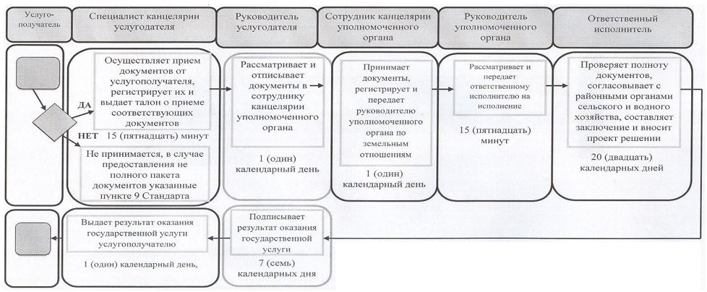

Условные обозначения:

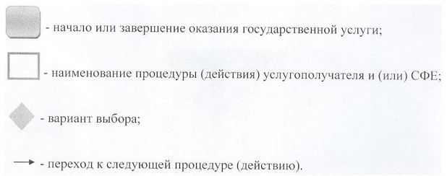

© 2012. РГП на ПХВ «Институт законодательства и правовой информации Республики Казахстан» Министерства юстиции Республики Казахстан

